**Взаимодействие социального педагога с классными руководителями.**

***Лакман Елена Ивановна****,* социальный педагог

МБОУ МО город Нягань «СОШ№4»

*«Самое главное в работе - это умение найти контакт и индивидуальный подход к каждому ребёнку".*

Классный руководитель, на мой взгляд, является связующим звеном между учащимся и социальным педагогом. От него поступает первичный запрос и первичная информация о ребенке.

Чаще всего  классный руководитель обращается к социальному педагогу тогда, когда собственные меры воздействия на воспитанника и его семью не приносят желаемого результата.

В нашей школе  классные руководители в начале каждого учебного года заполняют социальный паспорт класса, в котором отражают количество:

- детей из неполных, многодетных, малообеспеченных;

- детей, оставшихся без попечения родителей, находящихся под опекой;

- детей, проживающих не с родителями;

- детей- инвалидов;

- детей с девиантным поведением;

- детей из семей чернобыльцев и мигрантов;

- детей из семей, находящихся в социально опасном положении

Все эти данные  затем составляют  социальный паспорт школы и банк данных различных категорий семей и детей.

Основная цель взаимодействия классного руководителя и социального педагога: выявление причин возникающих у ребенка проблем и проведения социально-педагогической коррекционной работы для оказания помощи и предупреждения возможных проблемных ситуаций.

Наиболее распространенные вопросы, с которыми обращаются классные руководители к социальным педагогам:

* оказание помощи в социально-педагогическом обследовании ребенка, поскольку классные руководители не всегда могут самостоятельно собрать и проанализировать всю необходимую информацию в полном объеме;
* совместное посещение семьи с целью выявления причин, оказывающих отрицательное влияние на поведения учащегося;
* своевременная поддержка детей, попавших в экстремальные ситуации (лишение родителей их прав, определение ребенка в госучреждения для дальнейшего его обучения и воспитания, сбор документов для направления детей и подростков в специальные воспитательно-профилактические учреждения и т.п.);
* принятие мер воспитательного воздействия к ребенку в случае пропусков занятий;
* взаимодействие в ходе работы с семьей ребенка;
* получение какой-либо специальной информации или консультации.

Анализируя опыт взаимодействия  классных руководителей и социального педагога возможно выделить следующие общие проблемы:

* выявление имеющихся у детей проблем и трудностей, с одной стороны, и их интересов и потребностей – с другой;
* своевременное разрешение конфликтных ситуаций;
* оказание социальной помощи и поддержки учащихся;
* способствование реализации прав и свобод детей и подростков, создание конкретной и безопасной обстановки в школе;
* обеспечение охраны жизни и здоровья, пропаганда здорового образа жизни среди детей и подростков;
* организация внеурочной занятости несовершеннолетних;
* поддержание партнерских отношений с семьей ребенка, совместное решение детских проблем;
* совместное проведение родительских собраний;
* взаимодействие с учителями, родителями, специалистами социальных служб и оказание помощи детям и подросткам, нуждающимся в опеке и попечительстве; с ограниченными физическими возможностями, а также попавшими в экстремальную ситуацию;

Наиболее сложными вопросами для классного руководителя является работа  с трудными детьми. Ведущую роль в ней занимает деятельность социального педагога. Классный руководитель выступает в качестве помощника и союзника в решении возникающих проблем.

Работая с трудными детьми, социальный педагог проводит не только коррекционно-реабилитационную, но и профилактическую работу. В нашей школе  работа с этими детьми происходит следующим образом:   выявляются,   заносятся в банк данных, после неоднократного нарушения правил поведения и Устава школы ставятся на внутришкольный учет с последующим обследованием социальным педагогом и психологом при непосредственной помощи классного руководителя.

При необходимости эти дети приглашаются вместе с родителями на заседания Уставной комиссии, с ними проводятся профилактические мероприятия  не только специалистами школы, но и инспектором ОДН.

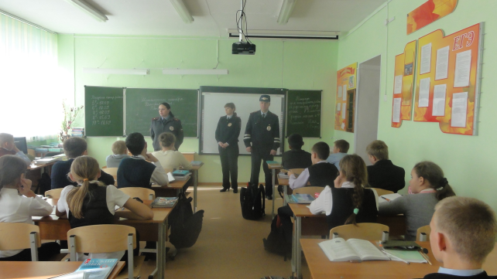 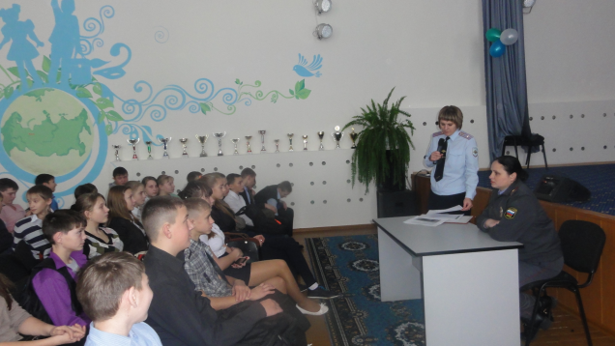

 На каждого несовершеннолетнего, состоящего на профилактическом учете составлен индивидуальный план работы, заполняются индивидуальные карты, в которых ведется учет сведений о прове­денной работе с учащимися, записываются выводы и рекомендации специалистов.

В профилактической работе с учащимися, состоящими на учете  классный руководитель, педагог психолог, социальный педагог, учителя предметники, администрация школы используют различные формы и методы индивидуальной работы:

- осуществление контроля посещаемости занятий

- обследование материально-бытовых условий проживания ребенка;

- контроль за его свободным времяпровождением;

- изучение особенностей личности подростков;

-   психолого-педагогическое консультирование родителей;

- диагностика результатов учебной деятельности;

- наблюдение, анкетирование;

-  индивидуальные и коллективные профилактические беседы с подростками;

-   вовлечение подростков в общественно-значимую деятельность через реализацию воспитательно-образовательных программ;

-  вовлечение в систему объединений дополнительного образования .

В этой деятельности,  сотрудничество социального педагога и классного руководителя является залогом успеха.

На основании постановления о регламенте межведомственного взаимодействия органов и учреждений системы профилактики безнадзорности и правонарушений несовершеннолетних и иных органов в городе Нягани, специалистами школы работа в данном направлении ведется в тесном контакте с Комитетом образования и науки, с комиссией по делам несовершеннолетних и защите их прав, Управлением опеки и попечительства, с подразделением по делам несовершеннолетних и другими социальными партнерами.

Ежегодно составляется совместный план работы с подразделением по делам несовершеннолетних, с комиссией по делам несовершеннолетних согласно которому ведется работа с данной категорией детей.

Социальным педагогом и классными руководителями ведется работа по пропа­ганде педагогических знаний среди родителей, регулярно проводятся лекции по воспитанию учащихся согласно их возрастных особенно­стей, родительские собрания, совместные мероприятия с детьми и ро­дителями. Родители имеют возможность получить консультации о вос­питании детей у специалистов школы. Все эти мероприятия направлены на повышение педагогической культуры родителей, на укрепление взаимодействия семьи и школы, на усиление ее воспитательного потенциала, а также на привлечение родителей к воспитанию детей.

Своим педагогическим опытом и информацией делимся заседаниях городского методического объединения, семинарах, педагогических советах, конференциях.

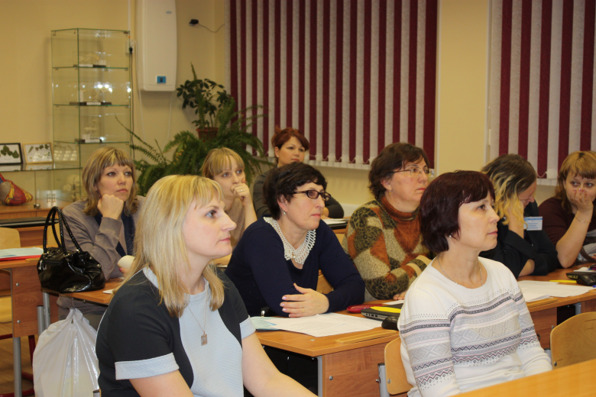

В 2014 году социальный педагог совместно с педагогом психологом приняли участие в практическом блоке конференции и показали мастер-класс по теме: «Профилактика и предупреждение асоциального поведения подростков». В своем мастер-классе показали работу с родителями по формированию социальных навыков детей в семье

( профилактику асоциального поведения детей).

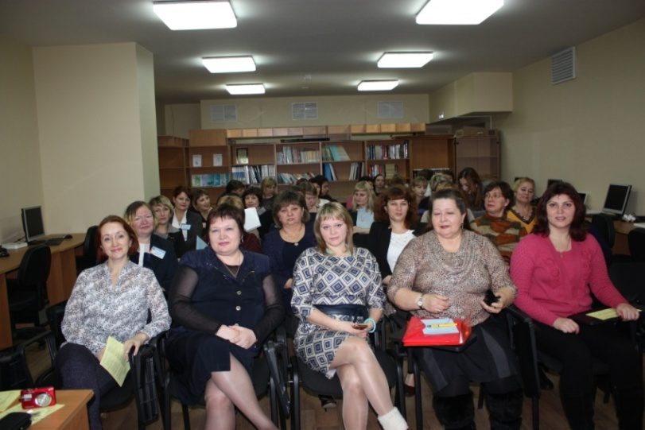 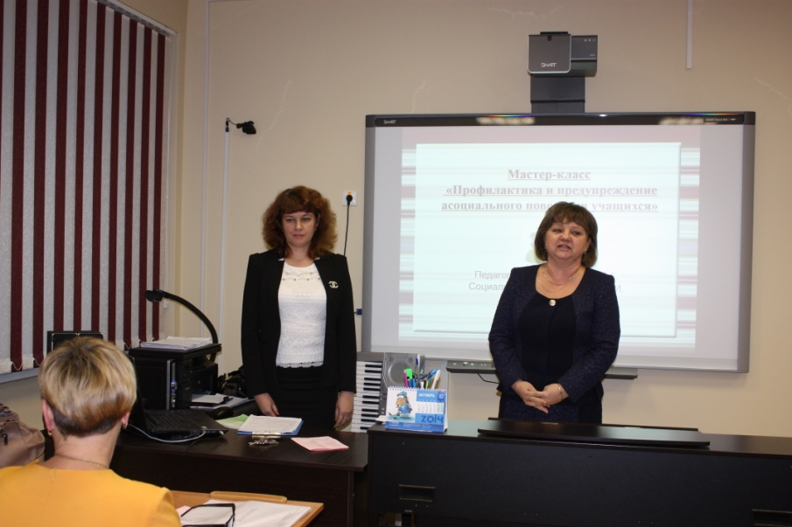

Говоря о взаимодействии необходимо отметить, что эффективность условий для нормального развития личности ребенка, формирование его индивидуальности и сплочения детского коллектива будет зависеть от реализации принципа комплексности в подходе к решению проблем учащегося, его семьи и классного коллектива.

Профессиональный диалог, сотрудничество и взаимопонимание – та основа, на которой должно строиться взаимодействие специалистов школы. Без этого невозможно достичь полноценного успеха в воспитании детей, разрешения возникающих проблем.